МИНОБРНАУКИ РОССИИ
федеральное государственное бюджетное образовательное учреждение
высшего профессионального образования
«Иркутский государственный университет»
(ФГБОУ ВПО «ИГУ»)

ПРИКАЗ

23.11.2015 № 729

г. Иркутск

Об отчетах о научной деятельности за 2015 г.

В связи с подготовкой сводного отчета о научно-исследовательской деятельности университета за 2015 год

ПРИКАЗЫВАЮ:
- И.о. директора Братского филиала (Добрынина Н.В.), директору Ангарского образовательного центра (Слепнева И.Н.) в срок до 15:00 15.01.2016 года представить отчет о научной деятельности в соответствии с формой, приведенной в Приложениях 1-3.
Отчеты представляются проректору по научной работе и международной деятельности (к.312 админ. корп. ИГУ) в печатном (1 экз.) и электронном (одновременно по 3 адресам prorectornir@isu.ru, kvg@isu.ru, nich@isu.ru) видах. Электронная форма представления обязательна.
- Начальнику отдела делопроизводства и контроля (Перепелица А.В.) обеспечить доведение данного приказа до сведения перечисленных в пункте 1 руководителей структурных подразделений.
- Ответственность за своевременное представление отчетов о научной деятельности структурных подразделений возложить персонально на перечисленных в пункте 1 руководителей.
- Контроль за исполнением приказа возложить на проректора по научной работе и международной деятельности (Шмидт А.Ф.).

Врио ректора,
проректор по научной работе и
международной деятельности А.Ф. Шмидт

Текст приказа размещен на Интернет-странице ИГУ по науке http://www.isu.ru/ru/science/index.html

1 – НИЧ, Братский филиал, Ангарский образовательный центр

Исполнитель:
Курганова Н.В.
(3952) 24-20-82
Приложение 1

- Отчет состоит из титульного листа и трех частей.
Часть 1. Таблицы "Результативность НИР", “Перечень НИР”, расшифровок таблиц.
Часть 2. Организационная структура и кадровый состав работников филиала.
Часть 3. Информация о результативности НИР, проводимых в рамках Основных научных направлений университета.
- Работа по формированию Части 1 отчета проводится в системе DIRECTUM и начинается с заполнения расшифровок таблиц. Далее, на основе заполненных данных, автоматически формируются таблицы «Результативность НИР» и «Перечень НИР». Система DIRECTUM позволяет «выгрузить» отчет в Word.
- По вопросам заполнения информации и формирования отчетов в системе DIRECTUM обращаться к Черниговой Анне, тел. 24-21-74, 52-12-42.
- По вопросам организационного характера обращаться к начальнику НИЧ Григоричеву Константину Вадимовичу, тел. 521-551, kvg@isu.ru.

ПРИМЕЧАНИЕ: Часть 1. Показатели, вошедшие в Таблицу «РЕЗУЛЬТАТИВНОСТЬ НИР», необходимы для подготовки следующих отчетных и статистических документов:
- Отчет о научной деятельности вуза (Минобнауки)
- Модуль по показателям аккредитации (Минобрнауки)
- Модуль сбора данных (Минобрнауки)
- Мониторинг деятельности вуза (Минобрнауки)
- Рейтинг вузов (Минобрнауки)
- Форма № ВПО 2 (Росстат)
- Форма 2 Наука (Росстат)
- Запросы Минобрнауки
- Запросы Правительства Иркутской области
- Подготовка заявок на конкурсы

ИНСТРУКЦИЯ ПО ЗАПОЛНЕНИЮ ОТЧЕТА
Войдите в модуль «Научно-исследовательская работа» (Общая папка/ Корпоративные документы/ 30-Научно-исследовательская работа).
Данный модуль позволяет автоматически сформировать отчет о научной деятельности.
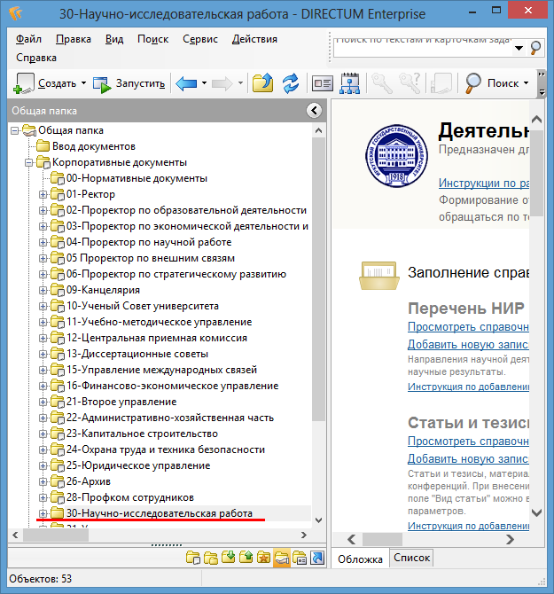
- Для заполнения отчета о научной деятельности:
  - Выберите тип нужной записи (например, заполнение сведений по монографиям):
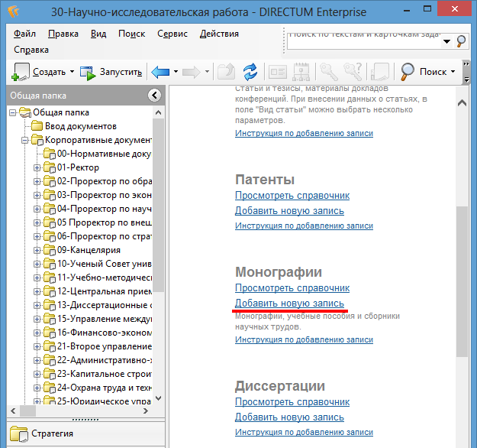

  - Заполните данные в открывшемся окне, затем нажмите кнопку «Сохранить».
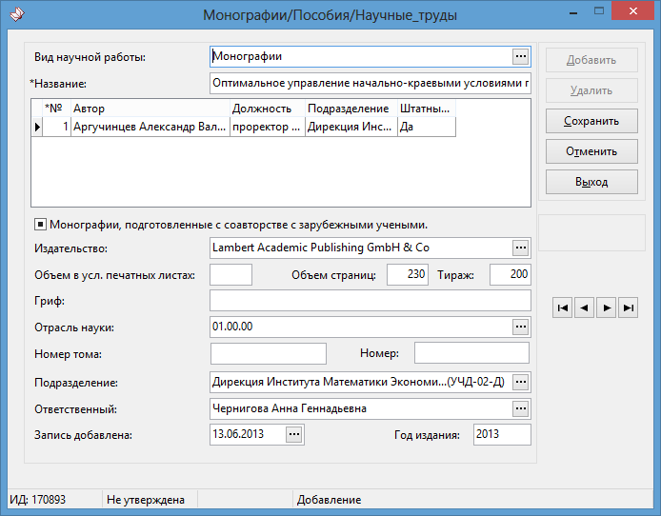
В случае отсутствия необходимой записи, система позволяет добавить новую запись в справочник.
Например: поле «Издательство»
- Нажмите кнопку выбора
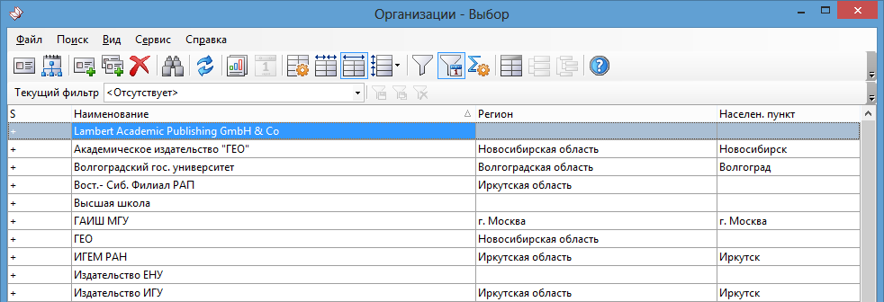
- При отсутствии новой записи нажмите кнопку Создание новой записи .
- Заполните данные и сохраните запись.
- Выберите созданную запись.
- После внесения данных можно их просмотреть и изменить.
  - Выберите «Просмотреть справочник» (например, справочник монографии).
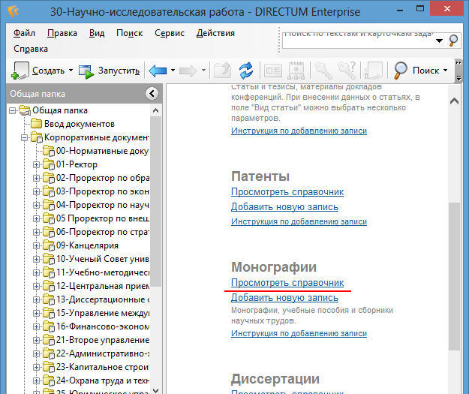

  - В открывшемся окне выберите нужную запись.
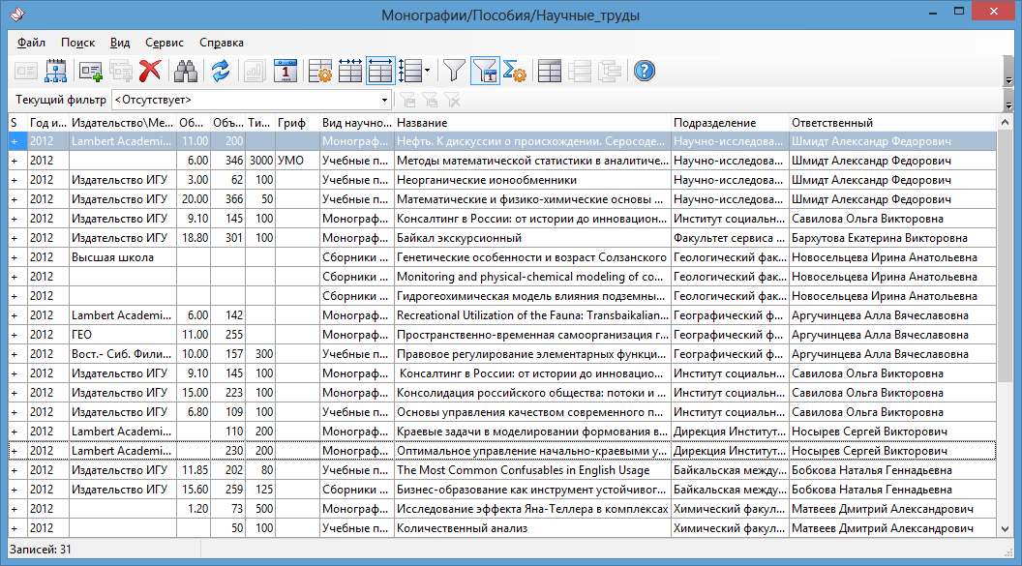

  - Для удобства можно сортировать и фильтровать данные в справочнике.
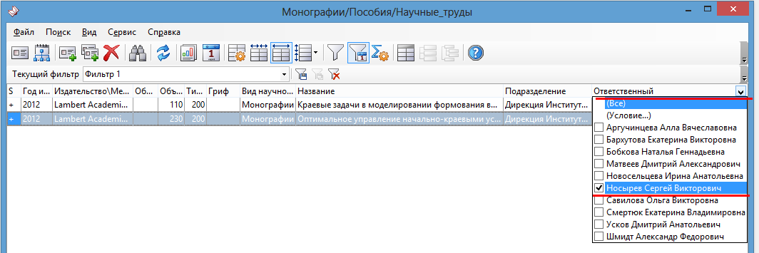
  - Откройте запись. В открывшемся окне можно изменять данные.
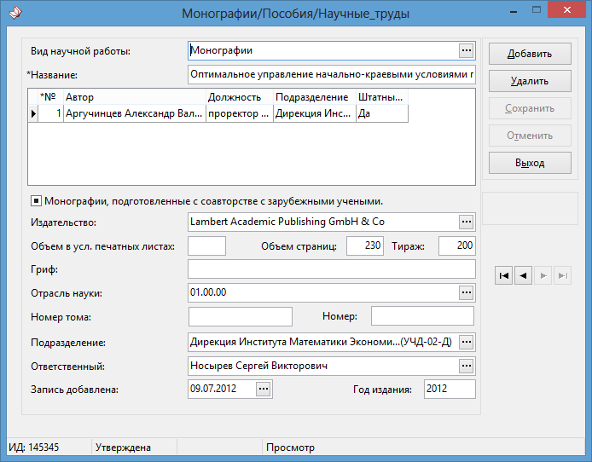

- После внесения всех данных можно сформировать отчет.
  - Выберите тип нужной записи (например, формирование отчета по монографиям):
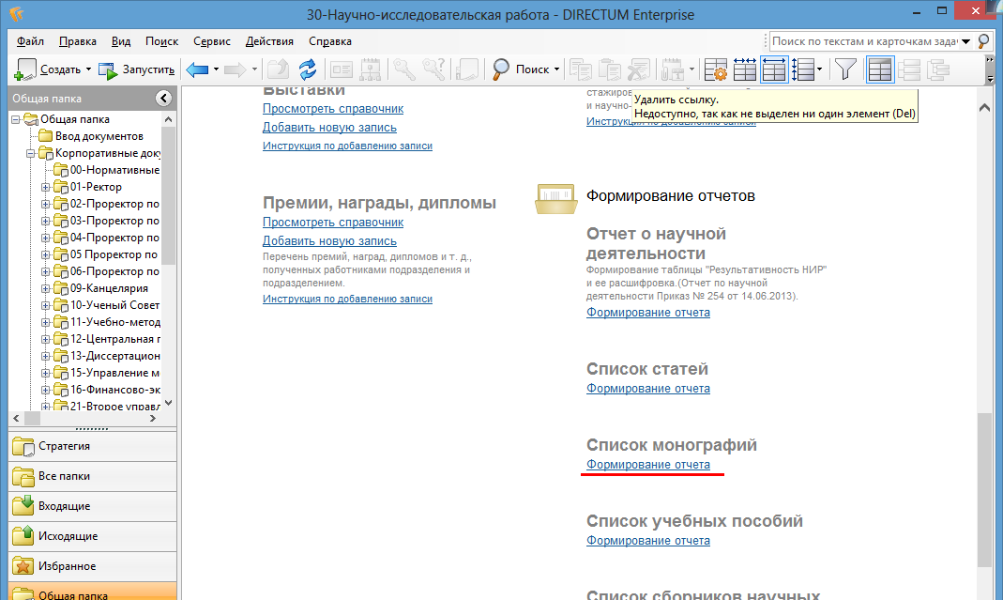
  - Заполните данные в следующей форме. Нажмите кнопку «Сформировать».
Если оставить «Год издания» пустым, то отчет формируется за все года.
Если оставит «Подразделение» пустым, то отчет формируется по всему университету.
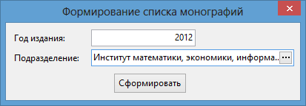
  - Откроется окно Microsoft Word со сформированным отчетом.

Пример отчета:
Сведения о научной и учебно-методической литературе, опубликованной сотрудниками ИМЭИ в 2012
МОНОГРАФИИ
Авторы (указать штатный сотр., совместитель) | Должность, место работы шт. сотр. | Место издания, издательство | Объем в усл. печ. листах и страницах | Тираж | Название монографии
01.00.00 Физико-математические науки
А.И. Дрегля (шт.). | Младший научный сотрудник, ИМЭИ. | Lambert Academic Publishing GmbH & Co | 110 стр. | 200 | Краевые задачи в моделировании формования волокон
А.В. Аргучинцев (шт.). | Проректор по научной работе, ИМЭИ. | Lambert Academic Publishing GmbH & Co | 230 стр. | 200 | Оптимальное управление начально-краевыми условиями гиперболических систем

Подробную информацию по работе с модулем НИР смотрите на сайте ИГУ www.isu.ru/ru/directum/nir/nir.html. Также ссылки на инструкции размещены в самом модуле (см. рисунок ниже).

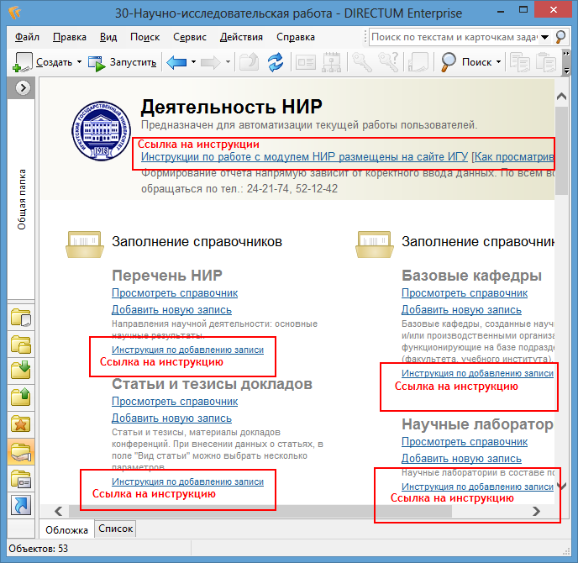

Приложение 2

Министерство образования и науки Российской Федерации
федеральное государственное бюджетное образовательное учреждение
высшего профессионального образования
«Иркутский государственный университет»

УТВЕРЖДЕН
Протокол заседания
ученого совета факультета
(института и т.п.) № от
"___" ________ 201__ г.
___________________
декан факультета
(директор, зав. кафедрой, . . .)
ФИО, подпись

О Т Ч Е Т
о научной деятельности за 2015 г.

_____________________________________________________________________________
(институт, факультет, структурное подразделение)

Иркутск
2015
РЕЗУЛЬТАТИВНОСТЬ НИР ________________________ в 2015 году
(наименование подразделения)
ТАБЛИЦА

Показатель | Код строки | Количество
1 | 2 | 3
Работники подразделения, защитившие диссертации на соискание ученой степени доктора наук | 1
Работники подразделения, защитившие диссертации на соискание ученой степени кандидата наук | 2
Монографии, изданные работниками подразделения, всего,  в том числе: | 3
- российскими издательствами  из них: | 3.1
- издательством "Высшая школа" | 3.2
- издательствами вузов (организаций) | 3.3
- зарубежными издательствами | 3.4
- в том числе, подготовленные в соавторстве с зарубежными учеными | 3.5
Сборники научных трудов, изданные подразделением, всего,  в том числе: | 4
- международных конференций, симпозиумов и т.п. | 4.1
- всероссийских конференций, симпозиумов и т.п. | 4.2
- других (региональных, городских, внутривузовских и т.п.) конференций,  симпозиумов и т.п. | 4.3
Учебники и учебные пособия, всего,  в том числе: | 5
- с грифом учебно-методического объединения (УМО) или научно-  методического совета (НМС) | 5.1
- с грифом Минобрнауки России | 5.2
- с грифами других федеральных органов исполнительной власти | 5.3
- с другими грифами (гриф ИГУ и др.) | 5.4
Статьи, всего,  в том числе опубликованные в изданиях: | 6
- российских журналах из перечня ВАК | 6.1
- журналах, индексируемых Web of Science | 6.2
- журналах, индексируемых Scopus | 6.3
- журналах, индексируемых РИНЦ | 6.4
- журналах, индексируемых иными системами цитирования | 6.5
- зарубежных прочих журналах | 6.6
- российских прочих журналах | 6.7
- сборниках научных трудов | 6.8
Тезисы, материалы докладов на научных симпозиумах, конференциях, семинарах | 7
Открытия | 8
Заявки на объекты промышленной собственности | 9
Патенты России | 10
Зарубежные патенты | 11
Поддерживаемые патенты | 12
Проведено выставок (научных, научно-технических), всего,  из них: | 13
- имеющих официальный статус международных | 13.1
- имеющих официальный статус российских | 13.2
Экспонаты, представленные подразделением на выставках, всего,  из них: | 14
- международных | 14.1
- российских | 14.2
- в том числе, проведенных на базе ИГУ | 14.3
Проведено подразделением конференций, семинаров, научных школ (в областях научной, научно-технической и/или инновационной деятельности), всего,  из них: | 15
- международных | 15.1
- российских | 15.2
Конференции, в которых участвовали сотрудники подразделения (количество различных конференций, а не докладов!), всего  в том числе: | 16
- международные | 16.1
- российские | 16.2
Премии, награды, дипломы, полученные работниками подразделения | 17
Базовые кафедры, созданные научными (РАН) и/или производственными организациями и функционирующие на факультете, учебном институте | 18
Научные лаборатории в составе подразделения (факультета, учебного института) | 19
Количество зарубежных и международных организаций (научных, научно-образовательных), с которыми осуществляется совместная научно-техническая деятельность | 20
Количество аспирантов, закончивших аспирантуру в отчетном году,  всего, в том числе: | 21
- с защитой диссертации | 21.1
- с представлением диссертации | 21.2
Количество аспирантов, закончивших аспирантуру в 2014 году и защитивших диссертации в течение года после окончания аспирантуры | 22
Количество студентов, принимавших участие в выполнении научных исследований в рамках грантов, контрактов, договоров и т.п., всего,  в том числе: | 23
- на платной основе (выплата заработной платы) | 23.1
Количество студентов, прошедших практики, всего,  в том числе: | 24
- в организациях предпринимательского сектора | 24.1
Количество аспирантов, прошедших научные стажировки, всего,  в том числе: | 25
- в организациях предпринимательского сектора | 25.1
Количество ППС, прошедших повышение квалификации и переподготовку в организациях предпринимательского сектора | 26
Количество ППС, прошедших научные стажировки в российских и зарубежных научных и научно-образовательных организациях, всего,  в том числе | 27
- зарубежных научных и научно-образовательных организациях | 27.1

Расшифровка показателей Таблицы «РЕЗУЛЬТАТИВНОСТЬ НИР»

1) Строки 1 и 2. Список работников подразделения, защитивших диссертации (указываются только штатные сотрудники, аспиранты и докторанты ИГУ).
Фамилия, имя, отчество (полностью)  диссертанта | Должность, место работы | Место защиты, шифр диссертационного совета, точная  дата защиты | Отрасль науки, шифр специальности | Название диссертации  (для кандидатских, также, указать научного руководителя)
Докторские диссертации
Иванов Иван Петрович | доцент каф. права | Сибирский федеральный университет,  Д.212.071.01,  25.11.2015 | 25.00.02  Гражданское право | Исследование …
Кандидатские диссертации
Иванов Иван Петрович | доцент каф. права | Сибирский федеральный университет,  Д.212.071.01,  25.11.2015 | 25.00.02  Гражданское право | Исследование …  Научный рук-ль: проф. Карпов В.В.

2) Строки 3, 3.1, 3.2, 3.3, 3.4, 3.5. Монографии, изданные работниками подразделения.
Авторы  (указать штатный сотр, совместитель) | Должность, место работы шт. сотр. | Место издания, издательство | Объем в усл. печ. листах и страницах | Тираж | Название монографии
Иванов И.П. (шт. сотр.)  Петров П.Р. (совм.) | Проф. ЮИ  С.н.с. ИГ СО РАН | Иркутск, РИО | 5,6 п.л.  130 стр. | 500

3) Строки 4, 4.1, 4.2, 4.3. Сборники научных трудов, изданные подразделением.
Авторы  (редакторы) | Должность, место работы шт. сотр. | Место издания, издательство | Объем в усл. печ. листах и страницах | Тираж | Название сборника
Иванов И.П. (шт. сотр.)  Петров П.Р. (совм.) | Проф. ЮИ  С.н.с. ИГ СО РАН | Иркутск, РИО | 5,6 п.л.  130 стр. | 500

4) Строки 5, 5.1, 5.2, 5.3, 5.4. Учебники и учебные пособия.
Авторы  (указать штатный сотр, совместитель) | Должность, место работы шт. сотр. | Место издания, издательство | Объем в усл. печ. листах и страницах | Гриф.  Тираж | Название учебного пособия
Иванов И.П. (штатн сотр.)  Петров П.Р. (совм.) | Проф. ЮИ  С.н.с. ИГ СО РАН | Иркутск, РИО | 5,6 п.л.  130 стр. | 500  Гриф УМО

5) Строки 6, 6.1, 6.2, 6.3, 6.4, 6.5, 6.6, 6.7, 6.8. Статьи. Полный перечень научных статей, опубликованных сотрудниками подразделения.
Оформляется в соответствии с ГОСТ 1 – 84 «Библиографическое описание документа», 7.80 – 2000 «Библиографическая запись. Заголовок», 7.12 – 93 «Библиографическая запись. Сокращение слов на русском языке», образцы размещены на сайте ИГУ http://www.isu.ru/science/norm_docs/bibliograf.html

6.1. Статьи, опубликованные в российских журналах из перечня ВАК
1.
2.
6.2. Статьи, опубликованные в журналах, индексируемых Web of Science
1.
2.
6.3. Статьи, опубликованные в журналах, индексируемых Scopus
1.
2.
6.4. Статьи, опубликованные в журналах, индексируемых РИНЦ
1.
2.
6.5. Статьи, опубликованные в журналах, индексируемых иными системами цитирования (указать систему цитирования)
1.
2.
6.6. Статьи, опубликованные в прочих зарубежных журналах
1.
2.
6.7. Статьи, опубликованные в прочих российских журналах
1.
2.
6.8. Статьи в сборниках научных трудов (российских и зарубежных)
1.
2.

Примеры оформления (отчеты, содержащие не соответствующие ГОСТ ссылки, приниматься не будут!):
Брагина Е.А. Модель развития новых индустриальных стран / Е.А. Брагина // Вестн. Рос. АН. – 1998. – Т. 68, № 1. – С. 85-89.
Туризм в экономике открытого типа / С.Ф. Легорнев, К. Лайл, Дж. Хьюз и др. // Вестн. Моск. ун-та. Сер. 6. Экономика. – 1994. - № 2. – С. 62-70. (более 3 авторов).

6) Строка 7. Тезисы, материалы докладов на научных симпозиумах, конференциях, семинарах.

7) Строки 8, 9, 10, 11, 12. Изобретательская и патентно-лицензионная работа.

8) Строки 13, 13.1, 13.2, 14, 14.1, 14.2, 14.3. Проведено выставок (научных, научно-технических). Экспонаты, представленные подразделением на выставках.

Наименование выставки | Место проведения. Дата | Перечень экспонатов, представленных на выставке (стенд …, макет … и т.д.) | Количество экспонатов

9) Строки 15, 15.1, 15.2. Проведено подразделением конференций, семинаров, научных школ (в областях научной, научно-технической и/или инновационной деятельности).

Перечень конференций, организованных подразделением и проведенных на базе ИГУ
Наименование конференции | Место  Дата | Кол-во сотр.ИГУ | Общее количество участников | Количество  докладов

10) Строки 16, 16.1, 16.2. Конференции, в которых участвовали сотрудники подразделения.
Наименование конференции | Место  Дата | Кол-во сотр.ИГУ | Общее количество участников | Количество  докладов

11) Строка 17. Перечень премий, наград, дипломов и т. д., полученных работниками подразделения и подразделением (полная информация о документе, приложить к отчету копии грамот, дипломов и т.п.).
1.
2.

12) Строка 18. Базовые кафедры, созданные научными (РАН) и/или производственными организациями и функционирующие на базе подразделения (факультета, учебного института).
1. (Название, номер приказа о создании и решение ученого совета ИГУ, наименование организации, прочее)
2.

13) Строка 19. Научные лаборатории в составе подразделения.
1. (Название, руководитель)
2.

14) Строка 20. Список зарубежных и международных организаций, с которыми осуществляется совместная научно-техническая деятельность.
1. (Наименование организации, страна, наличие договора и его реквизиты, направление сотрудничества)
2.

15) Строка 21, 21.1, 21.2. Список аспирантов, закончивших аспирантуру в отчетном году с защитой диссертации и с представлением диссертации.

Список аспирантов, закончивших аспирантуру в 2015 году и защитивших диссертации во время обучения в аспирантуре
Фамилия, имя, отчество (полностью)  диссертанта | Должность, место работы | Место защиты, шифр диссертационного совета, точная  дата защиты | Отрасль науки, шифр специальности | Название диссертации, фамилия и должность научного руководителя
Иванов Иван Петрович | доцент каф. права | Сибирский федеральный университет,  Д.212.071.01,  25.11.2015 | 25.00.02  Гражданское право | Исследование …  Научный рук-ль: д.ю.н., проф. каф. права  Карпов В.В.

Список аспирантов, закончивших аспирантуру в 2015 году с представлением диссертации
ФИО аспиранта | ФИО и должность научного руководителя | Планируемая дата защиты
Иванов Иван Петрович | д.х.н. проф. Петров Д.И. | март 2016 года

Список аспирантов, закончивших аспирантуру в 2015 году без представления диссертации
ФИО аспиранта | ФИО и должность научного руководителя | Планируемая дата защиты
Иванов Иван Петрович | д.х.н. проф. Петров Д.И. | март 2016 года

16) Строка 22. Список аспирантов, закончивших аспирантуру в 2014 году и защитивших диссертации в течение года после окончания аспирантуры.
Фамилия, имя, отчество (полностью)  диссертанта | Должность, место работы | Место защиты, шифр диссертационного совета, точная  дата защиты | Отрасль науки, шифр специальности | Название диссертации, фамилия и должность научного руководителя
Иванов Иван Петрович | доцент каф. права | Сибирский федеральный университет,  Д.212.071.01,  25.11.2015 | 25.00.02  Гражданское право | Исследование …  Научный рук-ль: д.ю.н., проф. каф. права  Карпов В.В.

17) Строка 23, 23.1. Список студентов, принимавших участие в выполнение научных исследований в рамках грантов, контрактов, договоров и т.п.
1. (ФИО полностью, специальность, курс, группа, грант/контракт/договор)
2.

18) Строка 24, 24.1. Список студентов, прошедших практики, в том числе в организациях предпринимательского сектора.

Практика студентов | Курс | Студенты, прошедшие практики в 2015 году, в том числе
Практика студентов | Курс | Всего, чел | В организациях предпринимательского сектора | В научных учреждениях  (РАН, ГНЦ, НИИ) | В государственных учреждениях (ФНС, суды, МВД, прокуратура и т.п.) | В ИГУ
Производственная практика

Примечание: данные по практике студентов факультета (института), представляются за 2015 год или на момент окончания практики в период с 01.01.2015 г. по 31.12.2015 г. Сведения о прохождении учебных (ознакомительных) практик не требуются.

Организации предпринимательского сектора: сфера производства (реальный сектор экономики), сфера услуг.
РАН – Российская академия наук
ГНЦ – государственный научный центр
НИИ – научно-исследовательские институты (отраслевые)

Также перечислить основные организации и учреждения, в которых студенты проходили производственную практику.
Пример.
Места проведения производственной практики:
- Институт солнечно-земной физики СО РАН (2 чел.)
- Иркутский авиационный завод (25 чел.)
- Федеральная налоговая служба (2 чел.)
- Администрация г.Иркутска. (10 чел.)
- Средние школы, лицеи, гимназии (1 чел.)
- ОАО Ростелеком (4 чел.)
- ОАО Роснефть (11 чел.)
- И т.д.

19) Строка 25, 25.1. Список аспирантов, прошедших научные стажировки, в том числе в организациях предпринимательского сектора.
1. (ФИО полностью, специальность, год обучения, место прохождения стажировки)
2.

20) Строка 26. Список ППС, прошедших повышение квалификации и переподготовку в организациях предпринимательского сектора.
1. (ФИО полностью, должность, место проведения, название курсов повышения квалификации/переподготовки)
2.

21) Строка 27, 27.1. Список ППС, прошедших научные стажировки в российских и зарубежных научных и научно-образовательных организациях.
1. (ФИО полностью, должность, место прохождения стажировки)
2.

Перечень НИР, выполненных сотрудниками подразделения в 2015 году (учитываются только темы НИР, финансировавшиеся через бухгалтерию).

ПЕРЕЧЕНЬ НИР
(НИР в рамках госзадания, ФЦП, ведомственные, региональные и муниципальные программы, российские и международные гранты, хоздоговоры)

Таблица НИР
Номер гранта, контракта, соглашения.  Заказчик (финанс. организация) | Руководитель  НИР  (ФИО, должность) | Основные исполнители  (ФИО, должность) | Наименование НИР  Вид исследования –  (фундаментальная,  прикладная,  разработка) | Сроки исполнения  (с … по) | Объем финансирования в 2015 г. (руб.)
ТЕКСТОВАЯ ЧАСТЬ ОТЧЁТА

1) Направления научной деятельности в отчётном году: основные научные результаты.
В разделе указывается наименование основного научного направления (направлений), утверждённого Учёным советом университета на 2015-2019 гг. (см. Приложение 3). Кратко характеризуются основные разделы направления (направлений). Приводится обзор основных научных результатов, полученных подразделением в рамках каждого направления.

2) Информация о формах организации научных исследований в подразделении
Дать перечень научных и научно-образовательных подразделений (научные лаборатории, научно-исследовательские центры, временные научные коллективы, исследовательские группы и т.п.) по схеме: полное наименование; номер и дата приказа по организации; дата принятия положения о структуре; при каком подразделении (кафедра, факультет, НИЧ) организовано подразделение; основное (основные) направления научной (научно-образовательной) деятельности; Ф.И.О заведующего (директора) или научного руководителя; местонахождение.

Характеристика и описание новых форм организации научных исследований в подразделении.

3) Разработка проблем высшей школы (научные исследования по проблемам высшего профессионального образования и повышения его эффективности).

4) Научно-исследовательская деятельность студентов (охарактеризовать формы, методы организации и т.п., а также результаты 2015 г.).

5) Сведения о наиболее значимых результатах НИР и разработок.
В отчет включается описание наиболее значимых результатов научных исследований и разработок, полученных сотрудниками подразделения в отчетном году (не более 2).
Информация о каждом наиболее значимом результате НИР и разработок представляются по прилагаемой ниже Форме, которая заполняется для каждого наиболее значимого результата отдельно в соответствии с инструкцией.

Форма

1. Наименование результата:
2. Результат научных исследований и разработок (выбрать один из п. 2.1 или п. 2.2)
2.1. Результат фундаментальных  научных исследований |  |  |  |  |  |  |  |  |  | 2.2. Результат прикладных научных исследований  и экспериментальных разработок
 | - теория |  |  |  |  |  |  |  |  |  | - методика, алгоритм
 | - метод |  |  |  |  |  |  |  |  |  | - технология
 | - гипотеза |  |  |  |  |  |  |  |  |  | - устройство, установка, прибор, механизм
 | - другое (расшифровать): |  |  |  |  |  |  |  |  |  | - вещество, материал, продукт
 |  |  |  |  |  |  |  |  |  |  | - штаммы микроорганизмов, культуры клеток
- система (управления, регулирования, контроля,
проектирования, информационная)
 |  |  |  |  |  |  |  |  |  |  | - программное средство, база данных
 |  |  |  |  |  |  |  |  |  |  | - другое (расшифровать):
3. Результат получен при выполнении научных исследований и разработок по тематике,
соответствующей Приоритетным направлениям развития науки, технологий и техники
в Российской Федерации:
- Безопасность и противодействие терроризму
- Индустрия наносистем
- Информационно-телекоммуникационные системы
- Науки о жизни
- Перспективные виды вооружения, военной и специальной техники
- Рациональное природопользование
- Транспортные и космические системы
- Энергоэффективность, энергосбережение, ядерная энергетика
4. Коды ГРНТИ:
5. Назначение:
6. Описание, характеристики:
7. Преимущества перед известными аналогами:
8. Область(и) применения:
9. Правовая защита:
10. Стадия готовности к практическому использованию:
11. Авторы:
1. Наименование результата:
2. Результат научных исследований и разработок (выбрать один из п. 2.1 или п. 2.2)
2.1. Результат фундаментальных  научных исследований |  |  |  |  |  |  |  |  |  | 2.2. Результат прикладных научных исследований  и экспериментальных разработок
 | - теория |  |  |  |  |  |  |  |  |  | - методика, алгоритм
 | - метод |  |  |  |  |  |  |  |  |  | - технология
 | - гипотеза |  |  |  |  |  |  |  |  |  | - устройство, установка, прибор, механизм
 | - другое (расшифровать): |  |  |  |  |  |  |  |  |  | - вещество, материал, продукт
 |  |  |  |  |  |  |  |  |  |  | - штаммы микроорганизмов, культуры клеток
- система (управления, регулирования, контроля,
проектирования, информационная)
 |  |  |  |  |  |  |  |  |  |  | - программное средство, база данных
 |  |  |  |  |  |  |  |  |  |  | - другое (расшифровать):
3. Результат получен при выполнении научных исследований и разработок по тематике,
соответствующей Приоритетным направлениям развития науки, технологий и техники
в Российской Федерации:
- Безопасность и противодействие терроризму
- Индустрия наносистем
- Информационно-телекоммуникационные системы
- Науки о жизни
- Перспективные виды вооружения, военной и специальной техники
- Рациональное природопользование
- Транспортные и космические системы
- Энергоэффективность, энергосбережение, ядерная энергетика
4. Коды ГРНТИ:
5. Назначение:
6. Описание, характеристики:
7. Преимущества перед известными аналогами:
8. Область(и) применения:
9. Правовая защита:
10. Стадия готовности к практическому использованию:
11. Авторы:

В пунктах формы указываются:
п. 1 — наименование наиболее значимого результата фундаментального исследования или прикладного исследования и экспериментальной разработки, полученного в отчетном году.
Наименование результата, сформулированное в лаконичной форме должно отражать его существо. В названии рекомендуется указывать термин, отражающий вид результата, например: "Метод исследования …", "Теория, гипотеза …", "Методика расчета …", "Технология …", "Устройство …", "Установка …", "Нанокомпозитные материалы …", "Система …", "Программное обеспечение …" и т.п.
п. 2 — отражается направление научных исследований (фундаментальные исследования (п.2.1) или прикладные исследования и экспериментальные разработки (п.2.2)), по которому получен результат и его вид (выбирается из перечня и отмечается в рамке знаком "+" или расшифровывается в рамке последней строки).
В соответствии с Федеральным законом от 23.09.1996 № 127-ФЗ
"О науке и государственной научно-технической политике":
- фундаментальные научные исследования - экспериментальная или теоретическая деятельность, направленная на получение новых знаний об основных закономерностях строения, функционирования и развития человека, общества, окружающей среды;
- прикладные научные исследования - исследования, направленные преимущественно на применение новых знаний для достижения практических целей и решения конкретных задач;
- экспериментальные разработки - деятельность, которая основана на знаниях, приобретенных в результате проведения научных исследований или на основе практического опыта, и направлена на сохранение жизни и здоровья человека, создание новых материалов, продуктов, процессов, устройств, услуг, систем или методов и их дальнейшее совершенствование.
п. 3 — при получении результата научных исследований и разработок по тематике, соответствующей Приоритетным направлениям развития науки, технологий и техники в Российской Федерации (Указ Президента РФ от 07.06.2011 № 899), выбирается направление из перечня и отмечается в рамке знаком "+".
п. 4 — указывается область знания, в которой проводились исследования и разработки (первые четыре цифры кода ГРНТИ).
п. 5 — кратко указывается назначение полученного результата.
п. 6 — в описании должна быть раскрыта сущность результата, выражающаяся в совокупности его существенных признаков. Описание может содержать задачу, на решение которой направлен результат, с указанием технического или иного положительного эффекта, который может быть получен при его реализации.
При описании полученного результата (не более 0.5 м.п.л.) отражаются:
Для фундаментальных исследований:
- особенности теории, метода и т.д.;
- научный, социальный, экономический и экологический эффект, который может быть получен от внедрения данного результата.
Для прикладных исследований и экспериментальных разработок:
- особенности технологии, материала, конструкции, системы и т.д.;
- технические, технологические характеристики и т.д.;
- условия эксплуатации (применения);
- научный, социальный, экономический и экологический эффект.
В описание могут быть включены иллюстрации.
п. 7 — указываются преимущества перед известными аналогами или "аналогов нет".
п. 8 — указывается предполагаемая область применения полученного результата.
п. 9 — указывается перечень охранных документов (патентов и заявок на изобретения, промышленные образцы; свидетельств на полезную модель, свидетельств об официальной регистрации программ для ЭВМ, баз данных, топологий интегральных микросхем) с номером и датой регистрации. Для объектов интеллектуальной собственности, охрана которых не требует регистрации, указать:
- "объект авторского права" с указанием формы представления результата: отчет, статья, монография и т.д.;
- "ноу-хау".
п. 10 — указывается стадия готовности к практическому использованию и апробация результата:
- содержание теории, метода и т.д. докладывалось на международных и всероссийских конференциях и симпозиумах (указать на каких конференциях), опубликовано (указать, где опубликовано);
- методика, программное средство, технология и пр. апробирована, освоена, внедрена и т.д.;
- разработана конструкторская, технологическая и другая документация;
- разработан лабораторный, опытный образец, изготовлена опытная серия, передано в серийное производство и т.д.
- наличие дипломов, медалей выставок, премий (указать какие дипломы, медали и т.д.).
п. 11 — указываются фамилии и инициалы авторов полученного результата.

Часть 2. Организационная структура и кадровый состав работников филиала.

А) Перечень кафедр и их кадровый состав
ТАБЛИЦА 1
 | Наименование кафедры | Всего ППС  (чел.) | Из них доктора наук | Из них  кандидаты наук | Из них  штатные | Из них совместители (внутренние и внешние)
1
2
3

Б) Численность штатных работников филиала по отраслям наук
ТАБЛИЦА 2
Отрасль науки, по которой присуждена ученая степень | Численность штатных работников филиала по основной должности, имеющих ученую степень
Отрасль науки, по которой присуждена ученая степень | Докторов наук | Кандидатов наук
Физико-математические
Химические
Биологические
Технические
Геолого-минералогических
Психологических
Педагогических
Филологические
При необходимости добавить

В) Численность работников филиала
ТАБЛИЦА 3
Профессиональные квалификационные группы должностей | Штатная численность  (количество штатных единиц) | Фактическая численность работников филиала на конец года, чел. (штатных, внутренних, внешних совместителей)
Профессиональные квалификационные группы должностей | Штатная численность  (количество штатных единиц) | Количество штатных, чел. | Количество внутренних совместителей, чел. | Количество внешних совместителей, чел.
Всего
в том числе
Руководители филиала
Руководители структурных подразделений
(кафедры, отделы)
Профессорско-преподавательский состав
Административно-хозяйственный, учебно-вспомогательный и обслуживающий персонал.
Работники иных квалификационных групп должностей
Инструкция по заполнению ТАБЛИЦЫ 3
Сведения о фактической численности работников филиала, представляются по состоянию на конец отчетного года.

В строках и графах таблицы указываются: численность руководителей филиала.
Численность работников, занимающих должности:
• директор;
• заместитель директора;
• главный бухгалтер.
Численность работников, реализующих функции высшего и дополнительного профессионального образования.
Численность работников, отнесенных к профессиональной квалификационной группе руководителей структурных подразделений. Сведения представляются в соответствии с должностями работников,
приведенными в Приказе Минсоцздравразвития России от 05.05.08 № 217н "Об утверждении профессиональных квалификационных групп должностей работников высшего и дополнительного профессионального образования".
Численность работников, отнесенных к профессиональной квалификационной группе должностей профессорско-преподавательского состава. Сведения представляются в соответствии с должностями работников, приведенными в Приказе Минсоцздравразвития России от 05.05.08 № 217н
"Об утверждении профессиональных квалификационных групп должностей работников высшего и дополнительного профессионального образования".
В строке указывается численность работников, занимающих должности:
• ассистент;
• преподаватель;
• старший преподаватель;
• доцент;
• профессор;
• заведующий кафедрой;
• декан факультета.
Численность работников, отнесенных к профессиональной квалификационной группе должностей работников административно-хозяйственного и учебно-вспомогательного персонала, а также прочий обслуживающий персонал, выполнявший функции общего характера, связанные с деятельностью вуза в целом (работники дирекции, бухгалтерии, кадровой службы, канцелярии,
подразделений материально-технического обеспечения и т.п.). Сведения представляются в соответствии с должностями работников, приведенными в Приказе Минсоцздравразвития России от 05.05.08 № 217н «Об утверждении профессиональных квалификационных групп должностей
работников высшего и дополнительного профессионального образования», в Приказе Минсоцздравразвития России от 29.05.08 № 247н «Об утверждении профессиональных квалификационных групп общеотраслевых должностей руководителей, специалистов и служащих» и в Приказе Минсоцздравразвития России от 29.05.08 № 248н «Об утверждении профессиональных квали-
фикационных групп общеотраслевых профессий рабочих».
Численность работников иных профессиональных квалификационных групп должностей, не включенных в квалификационные группы выше указанных строк.

Г) Численность работников филиала по возрастным группам.
ТАБЛИЦА 4
Профессиональные квалификационные группы должностей | Код строки | Всего чел. | Численность работников по основной должности (без совместителей) в возрасте, чел.
Профессиональные квалификационные группы должностей | Код строки | Всего чел. | До 29 лет | 30-35 лет | 36-39 лет | 40-49 лет | 50-59 лет | 60-69 лет | 70 и более лет
1 | 2 | 3 | 4 | 5 | 6 | 7 | 8 | 9 | 10
Руководители филиала  из них: | 01
доктора наук | 02
кандидаты наук | 03
Руководители структурных подразделений  Из них | 04
Доктора наук | 05
Кандидаты наук | 06
Профессорско-преподавательский состав  Из них | 07
Доктора наук | 08
Кандидаты наук | 09
Административно-хозяйственный, учебно-вспомогательный и обслуживающий персонал из них | 10
Доктора наук | 11
Кандидаты наук | 12
Работники иных квалификационных групп должностей  Из них | 13
Доктора наук | 14
Кандидаты наук | 15
Инструкция по заполнению ТАБЛИЦЫ 4.
Сведения о штатных работниках (без совместителей) филиала представляются по состоянию на конец отчетного года.
В строках и графах таблицы указываются:
Строка 01 — численность руководителей филиала.
В строке указывается численность работников, занимающих должности:
• директор;
• президент;
• заместитель директора;
• главный бухгалтер;
Строка 02 — численность докторов наук в численности руководителей филиала.
Строка 03 — численность кандидатов наук в численности руководителей филиала.
Строка 04 — численность работников, отнесенных к профессиональной квалификационной группе руководителей структурных подразделений.
Сведения представляются в соответствии с должностями работников, приведенными в Приказе Минсоцздравразвития России от 05.05.08 № 217н "Об утверждении профессиональных квалификационных групп должностей работников высшего и дополнительного профессионального образования".
Строка 05 — численность докторов наук в численности руководителей структурных подразделений.
Строка 06 — численность кандидатов наук в численности руководителей структурных подразделений.
Строка 07 — численность работников, отнесенных к профессиональной квалификационной группе должностей профессорско-преподавательского состава.
Сведения представляются в соответствии с должностями работников, приведенными в Приказе Минсоцздравразвития России от 05.05.08 № 217н "Об утверждении профессиональных квалификационных групп должностей работников высшего и дополнительного профессионального образования".
В строке указывается численность работников, занимающих должности:
• ассистент;
• преподаватель;
• старший преподаватель;
• доцент;
• профессор;
• заведующий кафедрой;
• декан факультета.
Строка 08 — численность докторов наук в численности ППС филиала.
Строка 09 — численность кандидатов наук в численности ППС филиала.
Строка 10 — численность работников, отнесенных к профессиональной квалификационной группе должностей работников административно-хозяйственного и учебно-вспомогательного персонала, а также прочий обслуживающий персонал, выполнявший функции общего характера, связанные с деятельностью филиала в целом (работники дирекции, бухгалтерии, кадровой службы, канцелярии,
подразделений материально-технического обеспечения и т.п.). Сведения представляются в соответствии с должностями работников, приведенными в Приказе Минсоцздравразвития России от 05.05.08 № 217н "Об утверждении профессиональных квалификационных групп должностей
работников высшего и дополнительного профессионального образования", в Приказе Минсоцздравразвития России от 29.05.08 № 247н "Об утверждении профессиональных квалификационных групп общеотраслевых должностей руководителей, специалистов и служащих» и в Приказе Минсоцздравразвития России от 29.05.08 № 248н «Об утверждении профессиональных квали-
фикационных групп общеотраслевых профессий рабочих».
Строка 11 — численность докторов наук в численности административно-хозяйственного, учебно-вспомогательного персонала и прочего обслуживающего персонала.
Строка 12 — численность кандидатов наук в численности административно-хозяйственного, учебно-вспомогательного персонала и прочего обслуживающего персонала.
Строка 13 — численность работников иных профессиональных квалификационных групп
должностей, не включенных в квалификационные группы строк 1… 29, в том числе работников подразделений среднего профессионального образования и др.
Строка 14 — численность докторов наук в численности работников иных профессиональных квалификационных групп.
Строка 15 — численность кандидатов наук в численности работников иных профессиональных квалификационных групп.

Часть 3.
Результативность научно-исследовательских работ, проводимых подразделением в рамках Основных научных направлений университета.
(сведения по данной форме представляются в Федеральную службу по надзору в сфере образования и науки, учитываются при заполнении программы РЕЙТИНГ ВУЗа, а также используются при заполнении программы МОДУЛЬ КОМПЛЕКСНОЙ ОЦЕНКИ ДЕЯТЕЛЬНОСТИ ВУЗа и модуля сбора данных). Данные по Основному научному направлению могут не совпадать с данными по подразделению в целом.

Подразделение: ____

Научное направление: __________________________________________
(согласно перечню Основных научных направлений на 2015-2019гг., утвержденному Ученым Советом ИГУ)

Ниже приведенная Таблица заполняется отдельно по каждому научному направлению, в котором принимают участие сотрудники данного подразделения университета. Информация представляется только по штатным сотрудникам университета соответствующего подразделения.

(Образец) Таблица

№ | Показатель | Подробная характеристика показателя
 | Ведущие ученые, принимающие участие в выполнении работ по данному научному направлению | - Иванов И. И., д.и.н., профессор, зав. кафедрой истории России;  2. Петров П.И., к.и.н., доцент, ….
2 | Защита докторских диссертаций за период с 01.01.2015 по 31.12.2015 (полные данные) | - Сидоров А.В., доцент каф. истории России. Защита 15.03.2015 в дис. совете Д212.074.05 при Иркутском ГУ на соискание степени доктора исторических наук, специальность 07.00.02
3 | Защита кандидатских диссертаций за период с 01.01.2015 по 31.12.2015  (полные данные) | - Сидоров А.А., аспирант каф. истории России. Защита 15.03.2015 в дис. совете Д212.074.05 при Иркутском ГУ на соискание степени кандидата исторических наук, специальность 07.00.02
4 | Список изданных (вышедших из печати) монографий за период с 01.01.2015 по 31.12.2015  (полные данные) | - Абдуллина О.А. Систематика растений / О.А. Абдуллина, И.А. Загрязкина. – М.: Наука, 2015. – 175 с. (9,7 п.л.)
5 | Количество изданных и принятых к публикации статей в реферируемых журналах в 2015  (числовые данные) | - В российских журналах – 25 статей  - В зарубежных журналах – 10 статей
6 | Патенты, лицензии, зарегистрированные программы, базы данных за период с 01.01.2015 по 31.12.2015 за разработки, выполненные по данному научному направлению (полные данные) | Правообладатель, авторы, название, номер, дата регистрации каждого патента, лицензии, программы для ЭВМ, базы данных
Приложение 3

ОСНОВНЫЕ НАУЧНЫЕ НАПРАВЛЕНИЯ ИРКУТСКОГО ГОСУДАРСТВЕННОГО УНИВЕРСИТЕТА НА 2015-2019 гг.
(Утверждены Ученым советом ИГУ.
Перечислены в порядке, соответствующем номенклатуре специальностей научных работников)

 | Наименование научного направления | Научные руководители | Структурные подразделения университета
 | Сингулярные операторно-дифференциальные системы уравнений и математические модели c параметрами | Сидоров Н.А. | Кафедра математического анализа и дифференциальных уравнений (ИМЭИ), кафедра информационных технологий (ИМЭИ)
 | Развитие теории и методов решения задач оптимального управления | Дыхта В.А.,  Срочко В.А.,  Аргучинцев А.В. | Кафедра вычислительной математики и оптимизации (ИМЭИ)
 | Исследование космогенных факторов, воздействующих на геосферу | Язев С.А. | Астрономическая обсерватория, физический факультет
 | Исследование фундаментальных проблем гамма-астрономии, астрофизики элементарных частиц, физики околоземного пространства, гео- и радиофизики | Буднев Н.М.,  Валл А.Н.,  Афанасьев Н.Т. | Физический факультет, НИИПФ
 | Развитие волновых методов диагностики многомасштабных нестационарных и неоднородных сред | Тинин М.В. | Кафедра радиофизики и радиоэлектроники (физический факультет), НИИПФ
 | Исследование структуры и свойств неупорядоченных ферромагнетиков | Гаврилюк А.А.,  Семиров А.В. | Кафедра электроники твердого тела (физический факультет), кафедра радиофизики и радиоэлектроники (физический факультет), лаборатория материаловедения (НИЧ), кафедра физики (ПИ), кафедра технологий, предпринимательства и методик их преподавания (ПИ), лаборатория физики магнитных явлений (ПИ)
 | Современные люминесцентные методы в физике конденсированного состояния и фотонных технологиях | Мартынович Е.Ф. | НИИПФ, кафедра общей и космической физики (физический факультет), кафедра экспериментальной физики (физический факультет)
 | Создание новых полимерных материалов многоцелевого назначения | Кижняев В.Н. | Лаборатория органического синтеза и полимеризационных процессов (НИИНУС), кафедра теоретической и прикладной органической химии и полимеризационных процессов (химический факультет)
 | Разработка и применение неэмпирических методов и моделей квантовой химии для исследования строения, свойств и реакционной способности молекул в основном и возбужденных состояниях. | Витковская Н.М.,  Трофимов А.Б. | Лаборатория квантовой химии (НИЧ), кафедра физической и коллоидной химии (химический факультет)
 | Развитие научных основ синтеза металлокомплексных и наноразмерных катализаторов превращения ненасыщенных соединений на примере реакций С-С-сочетания, гидрирования, ди-, олиго- и полимеризации | Шмидт А.Ф. | Кафедра физической и коллоидной химии (химический факультет), лаборатория катализа (НИИНУС), лаборатория кинетики каталитических процессов (НИИНУС)
 | Экспериментальная и промышленная микробиология и биотехнология | Огарков Б.Н.,  Пензина Т.А.,  Тимофеев М.А. | Лаборатория экспериментальной биотехнологии (НИИБ), лаборатория «Проблемы адаптации биосистем» (НИИБ), лаборатория биотрансформации органического вещества (НИИБ)
 | История сибирской политической и уголовной ссылки XVII–ХХ веков | Кузнецов С.И.,  Иванов А.А.,  Петрушин Ю.А. | Кафедра истории России (исторический факультет), кафедра мировой истории и международных отношений (исторический факультет)
 | Антропоген Байкальской Азии. Природа, человек, технологии в геоархеологической и этнографической летописях региона. Темпы, ритмы, формы эволюции отношений. | Липнина Е.А. | НИЦ «Байкальский регион», кафедра мировой истории и международных отношений (исторический факультет), Иркутская совместная лаборатория археологии и палеоэкологии (ИГУ, ИАЭТ СО РАН)
 | Язык, литература, СМИ как способы концептуализации мира и коммуникативные практики: фундаментальные и прикладные аспекты | Плеханова И.И.,  Ташлыкова М.Б.,  Гимельштейн А.В. | Кафедра русского языка и общего языкознания (факультет филологии и журналистики), кафедра журналистики и медиаменеджмента (факультет филологии и журналистики), фонд периодических изданий Научной библиотеки ИГУ, кафедра русской и зарубежной литературы (факультет филологии и журналистики), кафедра новейшей русской литературы (факультет филологии и журналистики), кафедра филологии и методики (ПИ)
 | Психология личностного и профессионального развития человека | Глазков А.В.,  Ярославцева И.В. | Кафедра общей психологии (факультет психологии), базовая кафедра медицинской психологии (ИГУ, Научный центр проблем здоровья семьи и репродукции человека), базовая кафедра социальной, экстремальной и пенитенциарной психологии (ИГУ, ГУФСИН России по Иркутской области, «2 отряд Федеральной противопожарной службы Иркутской области» ГУ МЧС России по Иркутской области), базовая кафедра педагогической и возрастной психологии (ИГУ, Институт развития образования Иркутской области)
 | Разработка научных основ формирования системы экономических знаний в Байкальском регионе | Грошева Н.Б.,  Архипкин О.В. | Байкальская международная бизнес-школа, Международный институт экономики и лингвистики
 | Стратегические направления обеспечения конкурентоспособности Байкальского региона в условиях глобализации | Калюжнова Н.Я.,  Рохин А.В. | Факультет сервиса и рекламы
 | Качественное образование как фактор социального развития Байкальского региона | Подлиняев О.Л. | Кафедра комплексной коррекции нарушений детского развития (ПИ), кафедра психологии и педагогики начального образования (ПИ), кафедра социальной педагогики и психологии (ПИ), кафедра педагогики (ПИ), кафедра психологии и педагогики дошкольного образования (ПИ), кафедра технологий, предпринимательства и методик их преподавания (ПИ), кафедра музыкального образования (ПИ)
 | Развитие социальных структур и социальных институтов в аспекте социальных взаимодействий России и современного мира | Грабельных Т.И. | Институт социальных наук, социологическая лаборатория региональных проблем и инноваций (ИСН, НИЧ)
 | Социальная консолидация и социальное воспроизводство современного российского общества | Кармадонов О.А. | Институт социальных наук
 | Социокультурное образование в системе социальных и межнациональных взаимодействий | Карнышев А.Д., Решетников В.А. | Институт социальных наук, социологическая лаборатория региональных проблем и инноваций (ИСН, НИЧ), научно- практическая лаборатория «Психолого- педагогические и кросс- культурные ресурсы регионального развития и межнационального согласия» (ИСН)
 | Актуальные проблемы правотворчества и правоприменительной деятельности в Российской Федерации | Шишкин С.И.,  Ровный В.В., Георгиевский Э.В. | Юридический институт
 | Континентальный тектогенез и сопутствующие процессы | Примина С.П. | Геологический факультет, совместная лаборатория современных методов лабораторных исследований в динамической и инженерной геологии (ИГУ, ИЗК СО РАН), ЦНИТ ИГУ, Байкальский инжиниринговый центр ИГУ, Педагогический институт
 | Особенности состояния окружающей среды Байкальской природной территории и её сопредельных пространств | Аргучинцева А.В.,  Коновалова Т.И. | Географический факультет

